4 - 10 декабря Неделя профилактики потребления никотинсодержащей продукции
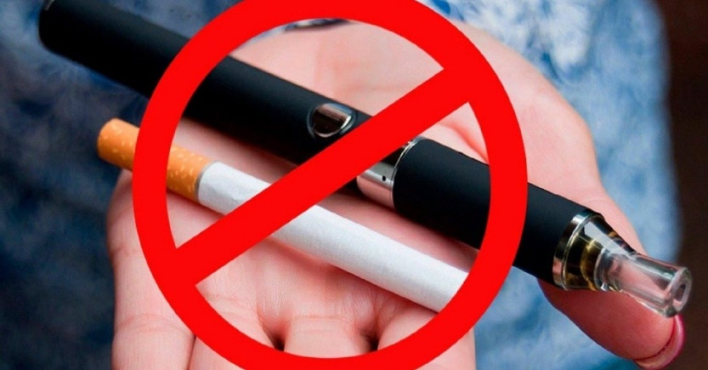
Цель мероприятия - снижение уровня потребления табака как среди взрослого населения, так и среди подростков.
По данным официальной статистики, за годы действия государственной политики, направленной на защиту граждан от табачного дыма и последствий потребления табака, распространенность курения в стране неуклонно снижается, правда, за последние годы наблюдается замедление темпов снижения распространенности потребления иной никотинсодержащей продукции: вейпов, электронных сигарет, продуктов нагревания табака, кальянов и бездымного табака.

Осведомленность населения о том, что эти продукты вызывают зависимость в силу содержания высокотоксичного никотина и другие заболевания, присущие табаку, остается низкой. Этому способствует агрессивный маркетинг этой продукции со стороны табачных компаний, нацеленный в первую очередь на подростковую молодежь.

Никотинсодержащая продукция наносит такой же вред организму, как и табачные изделия, а мифы об их безвредности - лишь хорошо запланированная дезинформация табачной индустрии.
Каждый курильщик электронных устройств обязан знать, что:
• Курение парящих устройств не является альтернативой курению обычных сигарет.
• Курение электронных устройств может вызвать рак, заболевания легких и сердца.
• Курение электронных устройств не исключает никотиновую зависимость.
• Общее использование одним устройством может привести к заражению гепатитом и туберкулезом.
Воздействие никотина и других веществ на организм:
• Использование никотинсодержащей продукции приводит риску развития «попкорновой болезни».
Опасное вещество диацетил обнаружили в 75 % ароматизаторов для курения.
Диацетил используется во многих ароматизаторах (фруктовый ароматизатор, запах кондитерских изделий, конфет) Диацетил, химическое вещество, используемое в качестве аромата масла в продуктах питания, стало причиной развития облитерирующего бронхиолита. Это заболевание было обнаружено у сотрудников компании-производителя попкорна.
Данное вещество употреблять в пищу можно, но при вдыхании на протяжении долгого времени оно становится опасным. Диацетил вызывает воспаления, образование рубцов, сужение бронхиол (крошечных дыхательных путей в легких).
• Термическое разложение пропиленгликоля и глицерина, содержащихся в составе жидкости для заправки устройства, приводит к образованию акролеина и формальдегида, которые обладают токсичными свойствами. Акролеин раздражает слизистые оболочки глаз и дыхательных путей, вызывает слезотечение, а также проявляет мутагенные свойства. Формальдегид, помимо перечисленных свойств, оказывает воздействие на центральную нервную систему.
• Ароматизаторы, содержащиеся в жидкости для курения, вызывают аллергические заболевания верхних дыхательных путей вплоть до развития бронхиальной астмы.
• Никотин, содержащийся в жидкостях вызывает зависимость, а также приводит к развитию раковых заболеваний.
• Вдыхаемый дым вызывает сухость во рту, усиливает размножение бактериальной флоры, повышает риск воспалительных заболеваний ротовой полости и кариеса.
• Бесконтрольное вдыхание пара, содержащего никотин, может привести к передозировке никотина с соответствующими симптомами: головокружением, тошнотой, головной болью, повышенным слюноотделением, болью в животе, диареей, общей слабостью.

Лучшим способом профилактики будет – не начинать!

Будьте здоровы!

Материал составлен по открытым Интернет-ресурсам

